关于2020年福建省气象局事业单位公开招聘

笔试相关事项的通知

经报名审核，共有214位考生通过福建省气象局事业单位公开招聘资格审查，进入笔试环节。现就笔试相关事项通知如下，请各位考生务必认真阅读：
一、笔试时间
为控制人员数量，214位考生分成两批次进行笔试，第一批次6月4日9：00-11：00，第二批次6月5日9：00-11：00；报名相同岗位的考生安排在同一批次进行笔试，每个考生对应的批次信息请见准考证。
请考生于笔试当天上午8︰30前到达相应考场，9︰30前未到的考生不得入场考试。
二、笔试地点
每个批次分四个考场同时进行，每个考生对应的考场信息请见准考证。第一考场：福建省气象局（福州市鼓楼区乌山路108号）；第二至第四考场：福州市气象局大楼（福州市仓山区建新中路98号）。
三、打印准考证
请各位考生于2020年5月27日至6月2日自行在福建考试报名网下载并打印本人准考证。逾期未打印准考证的或者未及时提供合格照片无法下载准考证的，不得参加笔试。
四、注意事项
1.携带考试用具。考生须携带本人二代身份证原件和准考证，2B铅笔、黑色中性笔等考试用具。
2.做好防疫准备。根据疫情防控工作有关要求，考生须全程佩戴口罩，并事先在本人手机上下载闽政通app、注册生成“八闽健康码”，笔试当天须携带本人手机以便现场核查健康码。
“八闽健康码”为绿码并报告旅居史，经现场测量体温正常（＜37.3℃）者方可进入考点。对持“八闽健康码”非绿码的考生和来自国内疫情中高风险地区（可至中央人民政府网站查询疫情风险等级，网址：http://bmfw.www.gov.cn/yqfxdjcx/index.html）、笔试前14天内有国（境）外旅居史以及与新冠病毒肺炎确诊或疑似病例有密切接触史的考生，还须提供笔试前7天内新冠病毒核酸检测阴性证明（核酸检测机构查询见附件1）。
笔试当天报到时或笔试过程中因体温异常（≥37.3℃），应配合安排至医院发热门诊就诊，不得参加当日笔试。请广大考生做好相关准备。
3. 递交《防控承诺书》。请考生认真阅读和签署《福建省气象局事业单位公开招聘笔试考生新冠肺炎疫情防控承诺书》（附件2），于笔试当天报到时递交。承诺已知悉告知事项、证明义务和防疫要求，自愿承担因不实承诺应承担的相关责任并接受相应处理。凡隐瞒或谎报旅居史、接触史、健康状况等疫情防控重点信息，不配合工作人员进行防疫检测、询问、排查、送诊等造成严重后果的，取消其相应资格，如有违法行为，将依法追究其法律责任。
联系电话：0591-87113062。

附件：1. 核酸检测机构查询
2. 福建省气象局事业单位公开招聘笔试考生新冠肺炎疫情防控承诺书

福建省气象局人事处
2020年5月21日

附件1：核酸检测机构查询
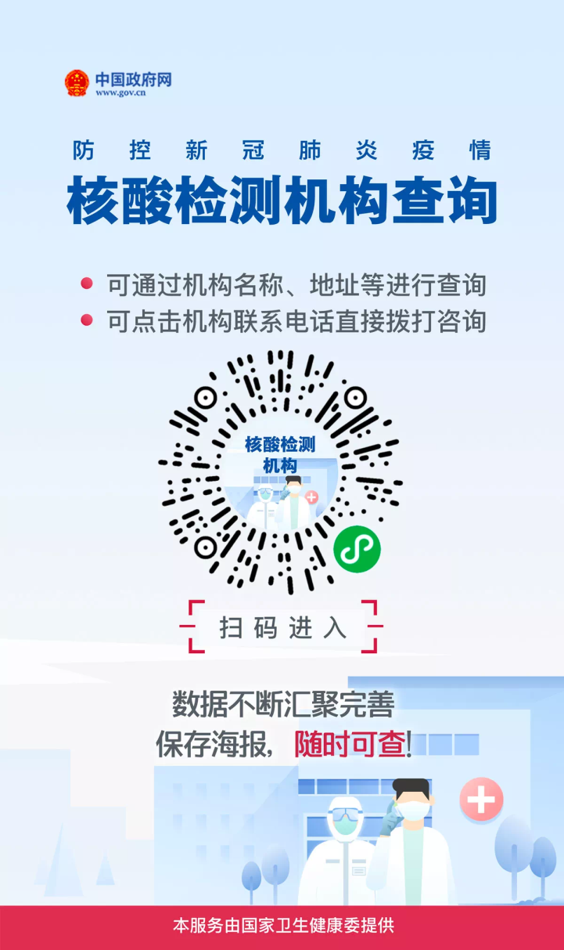

附件2：
福建省气象局事业单位公开招聘
笔试考生新冠肺炎疫情防控承诺书
为了配合新型冠状病毒肺炎防控工作，本人已充分理解国家的法律法规和此次福建省气象局事业单位公开招聘笔试应遵守的相关规定，作出以下承诺：
内容 | 结果
1.近2周是否有境外旅居史？近2周是否接触近期从境外回来的人？ | 是（） 否（）
2.近2周是否有境内疫情严重地区或其他病例报告社区旅居史，或接触该地区来的人？ | 是（） 否（）
3.近2周是否接触过新冠感染确诊或疑似病人？ | 是（） 否（）
4.近2周是否接触过发热、感冒或有呼吸道症状的人？ | 是（） 否（）
5.居住的社区是否有新冠感染确诊或疑似病人？ | 是（） 否（）
6.近2周内您所在的如家庭、办公室、学校班级等小范围场所，是否有出现过2例及以上发热或呼吸道症状的病例？ | 是（） 否（）
7.您是否有发热、咳嗽、乏力等不适的症状？ | 是（） 否（）
8.笔试期间，是否自觉接受体温检测并全程佩戴好口罩等规定？ | 是（） 否（）
备注：“接触史”包括家庭内、机构内、旅行、医疗护理等过程中的近距离接触或身体接触。
本人已经完全阅读招聘笔试相关告知且如实提供相关说明，自愿作出以上承诺，如有虚假、隐瞒，愿承担法律后果。
报考单位： 考号：
承诺人签字： 联系电话：
身份证号：

日期： 年 月 日
（请填写笔试当天日期）

